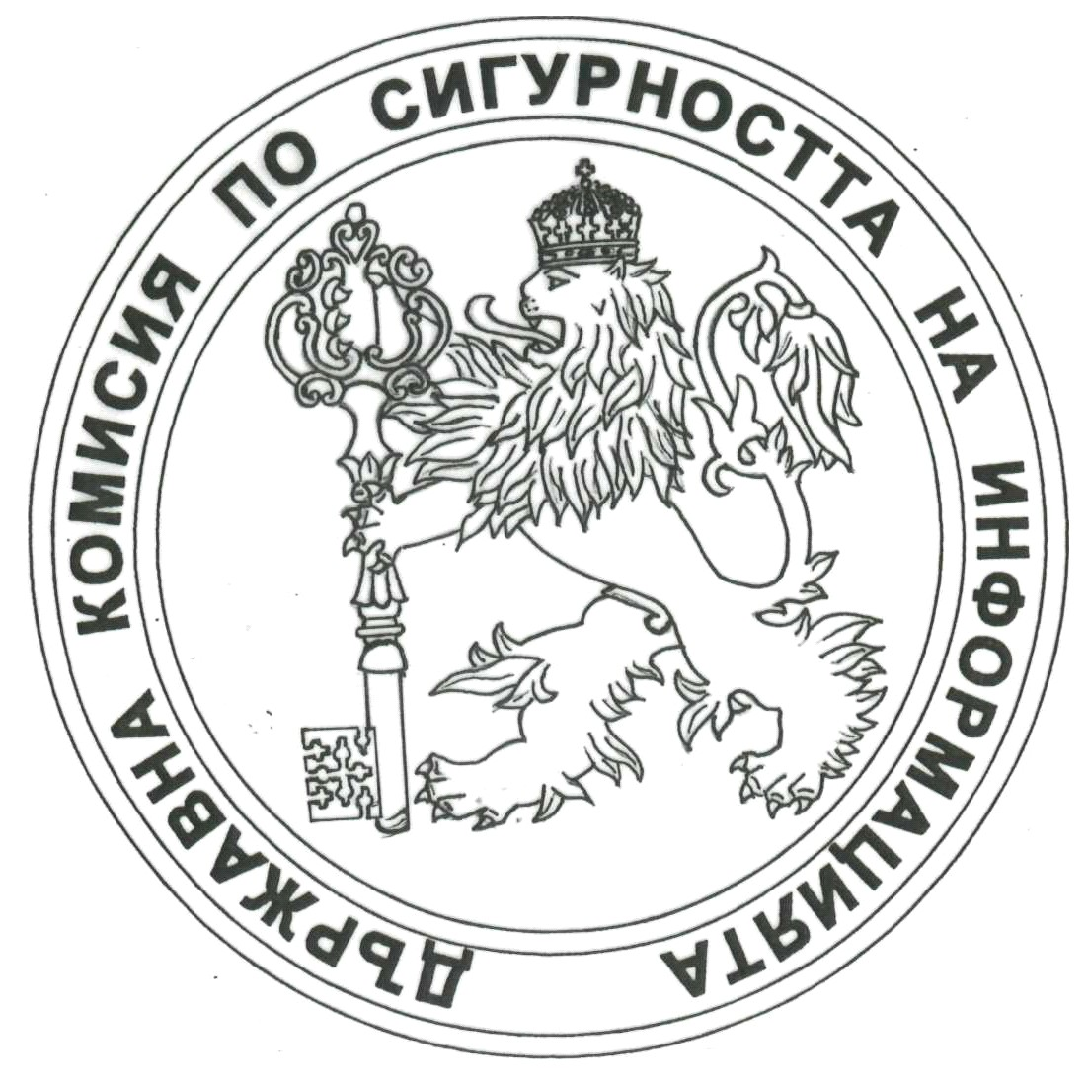 | РЕПУБЛИКА БЪЛГАРИЯ  ДЪРЖАВНА КОМИСИЯ ПО СИГУРНОСТТА НА ИНФОРМАЦИЯТА

СПРАВКА ЗА СЪСТОЯНИЕТО НА МЕЖДУНАРОДНОДОГОВОРНАТА БАЗА НА РЕПУБЛИКА БЪЛГАРИЯ В ОБЛАСТТА НА ЗАЩИТА НА КЛАСИФИЦИРАНАТА ИНФОРМАЦИЯ КЪМ 16.02.2006 Г.

ДЪРЖАВА | СТАТУС НА ПРЕГОВОРНИЯ ПРОЦЕС
1. ПОЛША  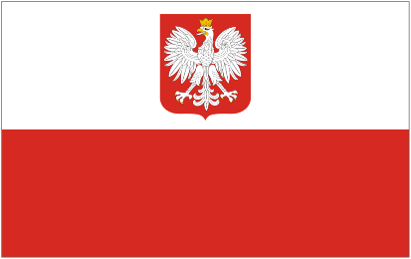 | Подписано споразумение на 7 април 2005 г. в Полша.  Утвърдено с РМС от 2 юни 2005 г.
2. ИСПАНИЯ  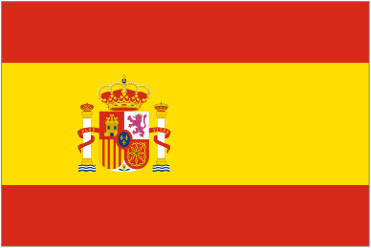 | Подписано споразумение на 27 септември 2005 г.  в Мадрид.  Предстоящо утвърждаване и влизане в сила.
3. ИТАЛИЯ  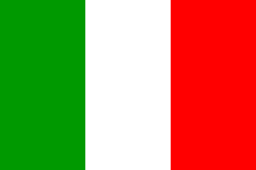 | Подписано споразумение на 8 юли 2005 г. в Рим.  Предстоящо влизане в сила.
4. МАКЕДОНИЯ  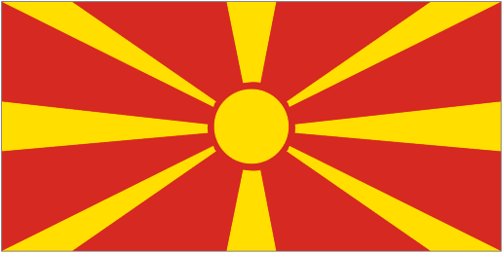 | Подписано споразумение на 7 октомври 2005 г.  в Благоевград.  Предстоящо утвърждаване и влизане в сила.
5. ГЪРЦИЯ  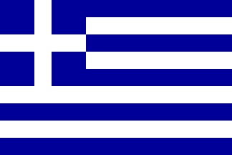 | Подписано споразумение на 17 юни 2005 г.  Предстоящо влизане в сила.
6. РУМЪНИЯ  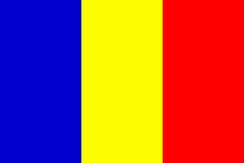 | Одобрен проект с РМС от 6 януари 2005 г.  Предстоящо подписване.
7. СЛОВАКИЯ  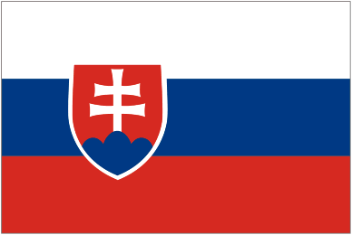 | Подписано споразумение на 3 февруари 2006 г.  Предстоящо утвърждаване и влизане в сила.
8. ФРАНЦИЯ  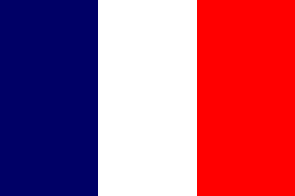 | Проведени преки преговори на 29-30 юни 2005 г.  Предстоящо подписване.
9 ПОРТУГАЛИЯ  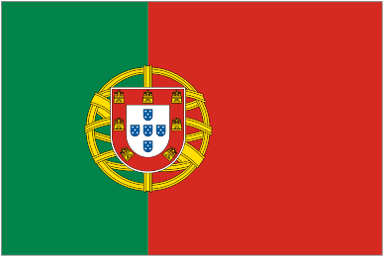 | Проведени преки преговори.  Предстоящо подписване след приключване на националноправните процедури по одобряване на проекта.
10. НОРВЕГИЯ  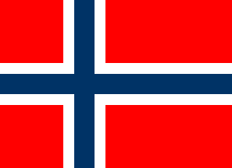 | Договорен на експертно ниво на 1-2 юни 2005 г. в Осло.  Предстоящо подписване.
11. ЛИТВА  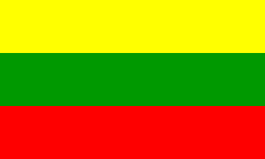 | Проведени преки преговори на 18-21 октомври 2005 г.  Предстоящо подписване.
12. МОЛДОВА  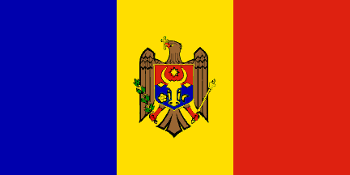 | Проведени преки преговори на  2-3 февруари 2006 г. в София.
13. ЧЕШКА РЕПУБЛИКА  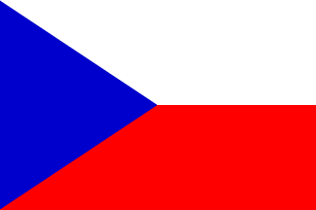 | Проведени преки преговори на 8-10 февруари 2006 г.
14. УНГАРИЯ  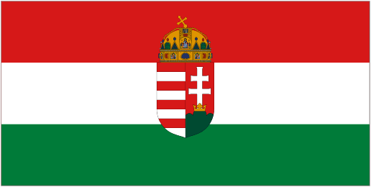 | Договорен на експертно ниво на  14-15 февруари 2006 г. в София.
15. ШВЕЙЦАРИЯ   | В процес на преговори.
16. ХЪРВАТИЯ  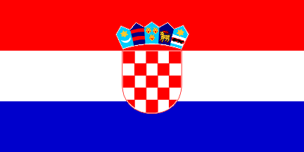 | В процес на преговори.
17. СЪРБИЯ И ЧЕРНА ГОРА  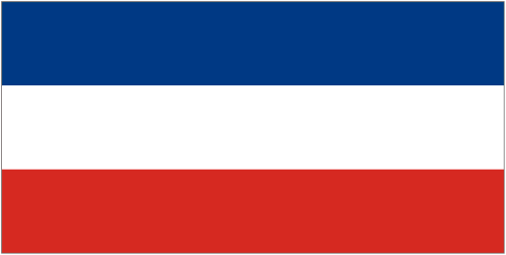 | В процес на преговори.
18. ТУРЦИЯ  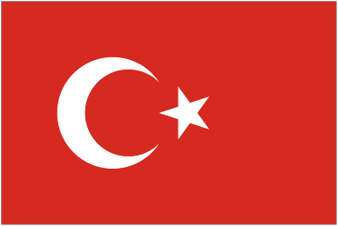 | В процес на преговори.
17. ФИНЛАНДИЯ  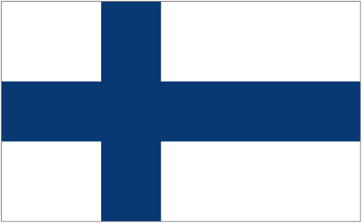 | В процес на преговори.
18. РУСИЯ  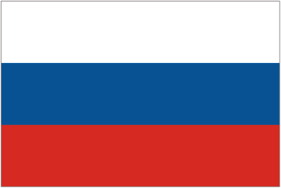 | В процес на преговори.
21. МАЛТА  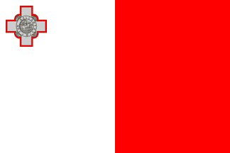 | В процес на преговори.

